***Лабораторная работа №6***

***Работу выполнила*** *студентка 1 курса ИВТ*

*Белорукова Елизавета Игоревна.*

***Тема:*** Детерминированные ЦВП с управлением по индексу. Одномерные массивы.

***Цель:*** Научиться реализовывать детерминированные ЦВП с управлением по индексу в написании программ для решения одномерных массивов.

***Используемое оборудование:*** ПК, среда программирования Lazarus.

***Задание№1***

***Постановка задачи:***

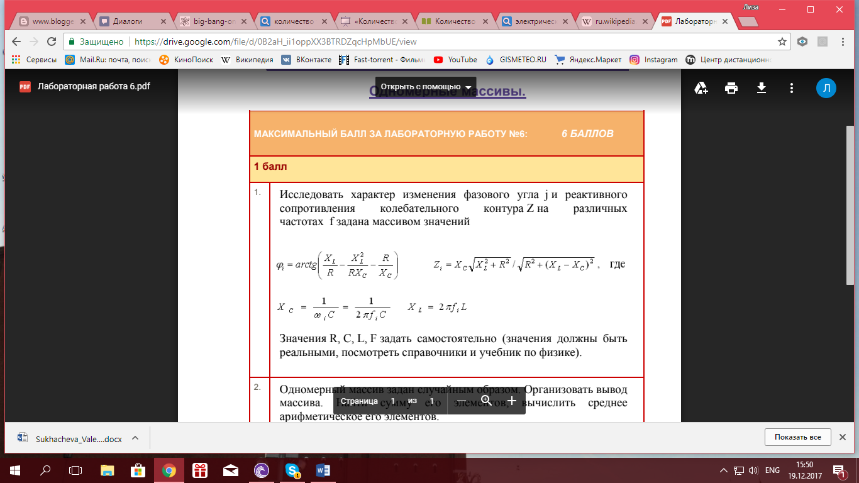

***Математическая модель:***

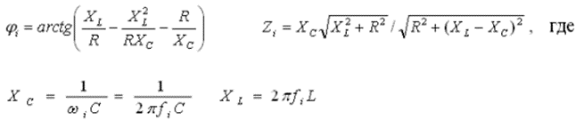

***Блок-схема:***

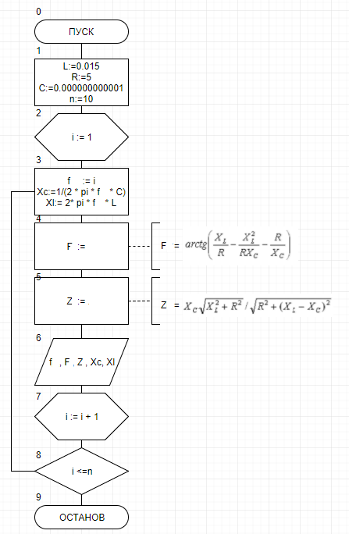

***Список идентификаторов:***

|  |  |  |
| --- | --- | --- |
| **Xl** | real | Индуктивное сопротивление |
| **Xc** | real | Ёмкостное сопротивление |
| **F** | real | Фазовый угол |
| **Z** | real | Реактивное сопротивление колебательного контура |
| **L** | real | Индуктивность |
| **C** | real | Электрическая ёмкость |
| **R** | int | Сопротивление |
| **i** | int | Параметр цикла |
| **n** | int | Диапазон |
|  | int | Массив, содержащий значения угла наклона |

***Код программы:***

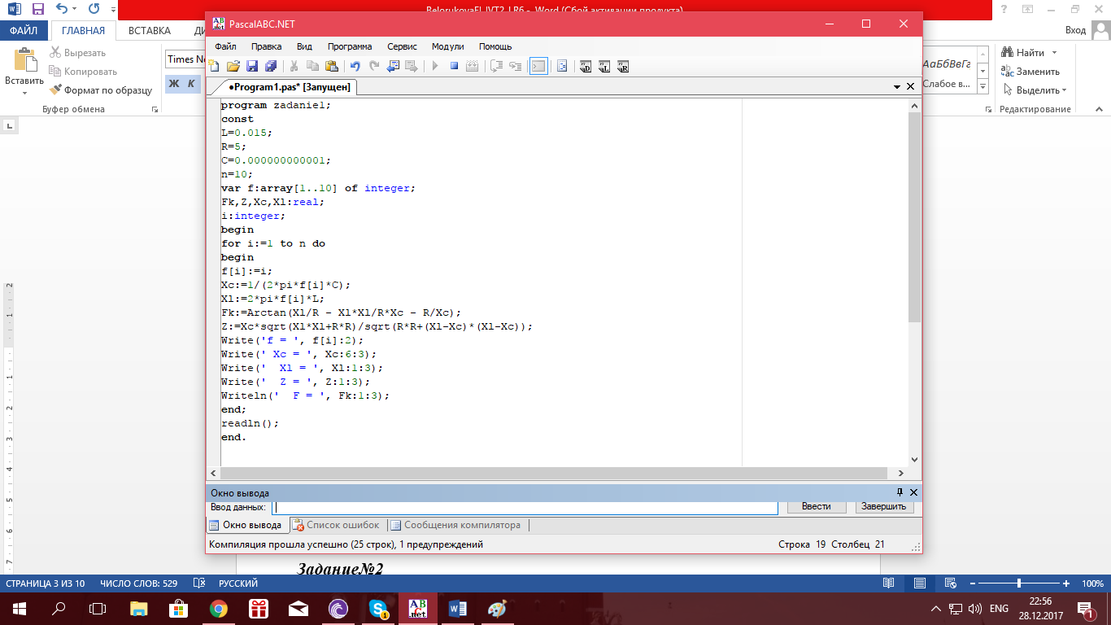

***Результаты вычислений:***

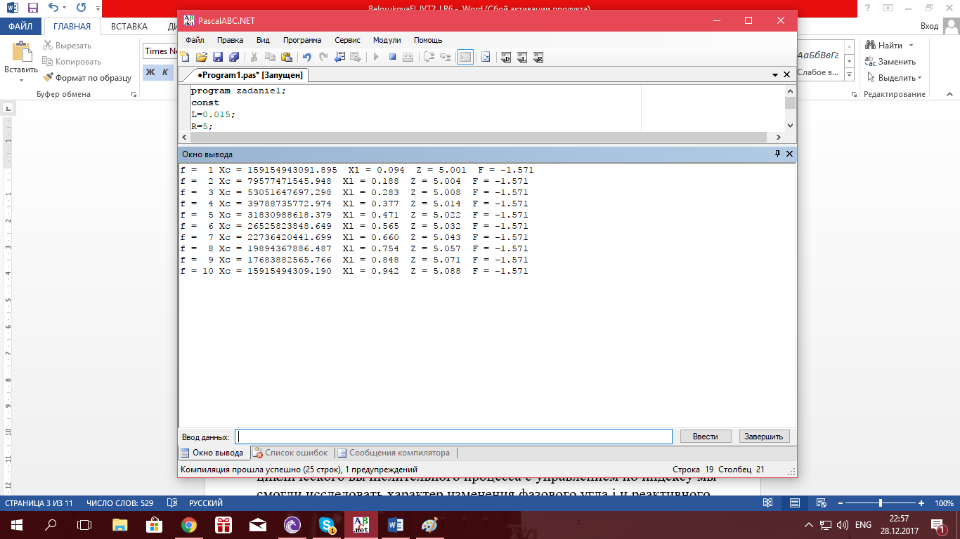

***Анализ результатов вычислений:*** Мы написали программу, которая исследует изменение фазового угла по определенной формуле.

***Задание№2***

***Постановка задачи:*** Одномерный массив задан случайным образом. Организовать вывод массива. Найти сумму его элементов, вычислить среднее арифметическое его элементов.

***Математическая модель:***

sum=a[1]+a[2]…+a[i]

Sra=sum/i

***Блок-схема:***

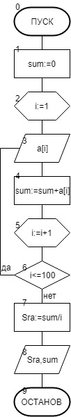

***Список идентификаторов:***

|  |  |  |
| --- | --- | --- |
| ***Имя*** | ***Тип*** | ***Смысл*** |
| i | integer | Счетчик для массива |
| sum | integer | Сумма элементов массива |
| Sra | real | Среднее арифметическое значение эл. массива |
| a | real | Случайный массив чисел |

***Код программы:***

program zadanie2;

var

a:array[1..100] of real;

i:integer;

sum,Sra:real;

begin

sum:=0;

randomize;

for i:=1 to 100 do

begin

a[i]:=random(i);

writeln(a[i]);

sum:=sum+a[i];

end;

Sra:=sum/i;

writeln('sum=',sum);

writeln('Sra=',Sra);

end.

***Результат вычислений:***

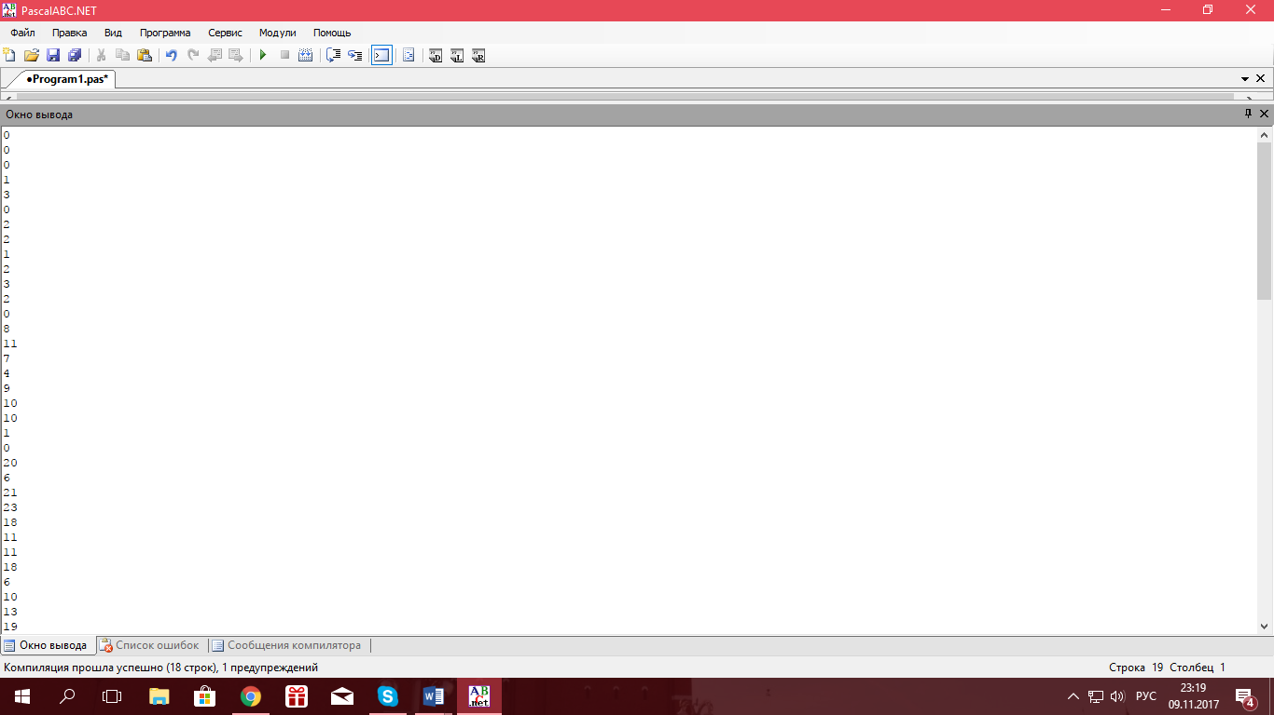

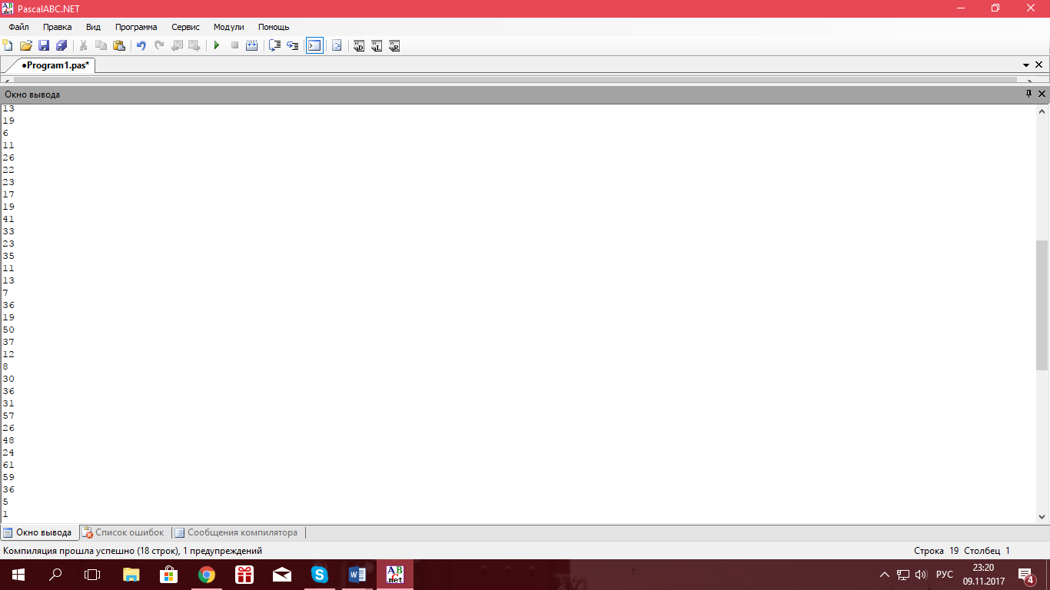

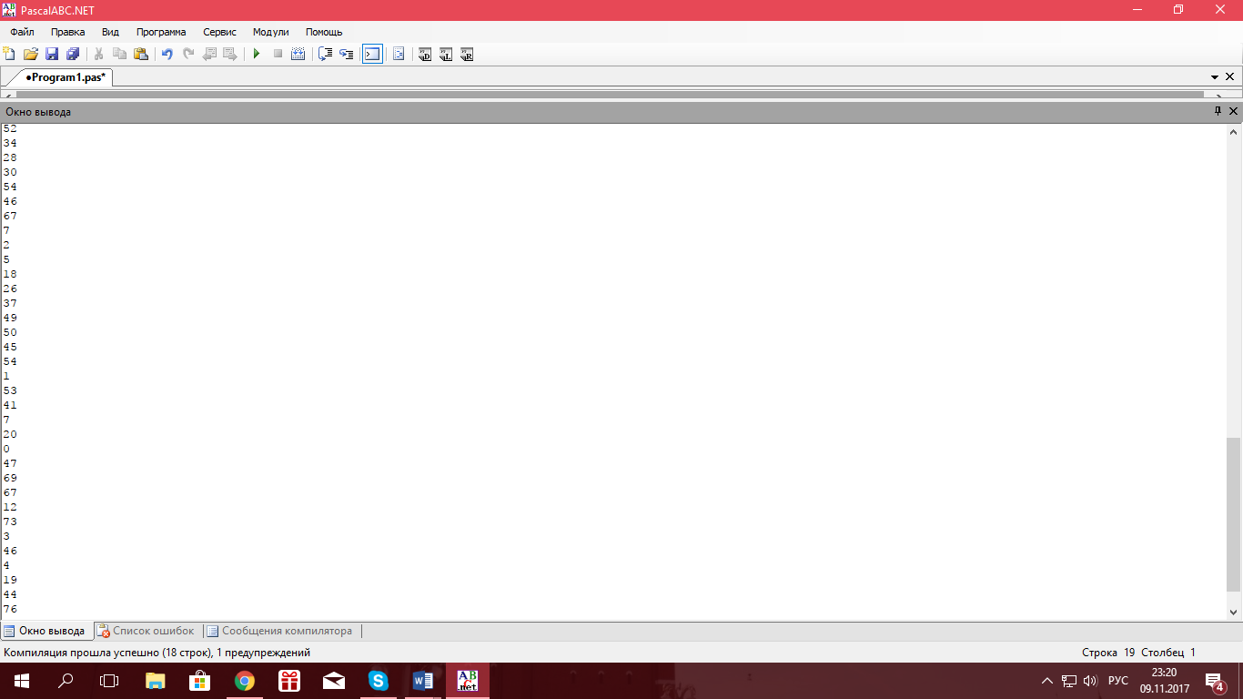

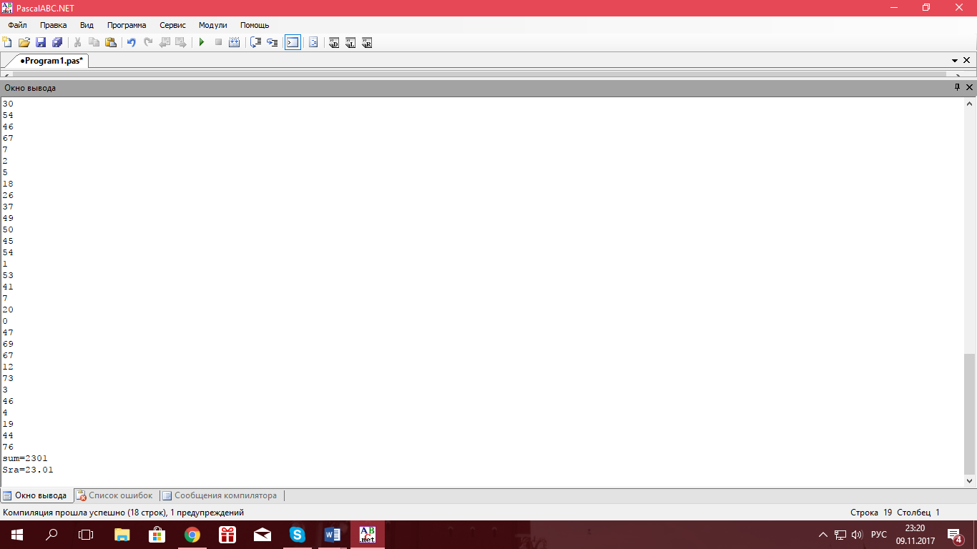

***Анализ результатов вычислений:*** Мы задали одномерный массив случайным образом через процедуру «Randomize». Организовали вывод массива и нашли сумму его элементов через цикл «for» и вычислили среднее арифметическое значение элементов массива.

***Задание№3***

***Постановка задачи:*** Одномерный массив вводится пользователем с клавиатуры. Переставить элементы массива, стоящие на четных и нечетных местах. Задачу решить без проверки на четность индексов массива.

***Математическая модель:***

b=a[i] a[i]=a[i+1] a[i+1]=b

***Блок-схема:***

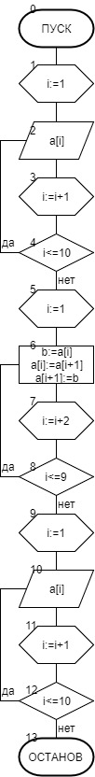

***Список идентификаторов:***

|  |  |  |
| --- | --- | --- |
| ***Имя*** | ***Тип*** | ***Смысл*** |
| a | integer | Массив |
| i | integer | Индекс |
| b | integer | Вспомогательная переменная для замены |

***Код программы:***

program zadanie3;

var a :array [1..10] of integer;

i, b:integer;

begin

writeln ('Введите 10 элементов массива');

for i := 1 to 10 do

read (a[i]);

i:=1;

while i <=9 do

begin

b:=a[i];

a[i]:=a[i+1];

a[i+1]:=b;

i:=i+2;

end;

for i := 1 to 10 do

write (a[i], ' ');

readln ();

end.

***Результат вычислений:***

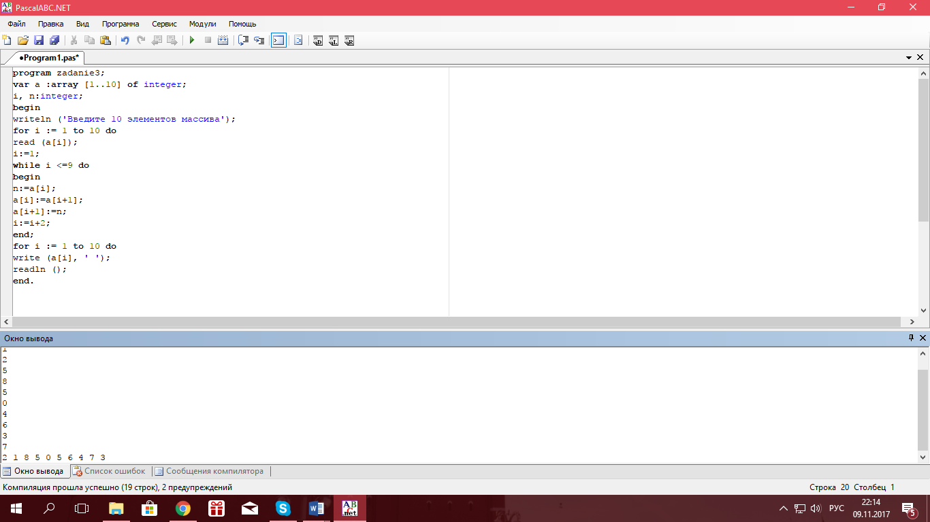

***Анализ результатов вычислений:*** Мы написали программу, которая переставляет элементы массива, стоящие на четных и нечетных местах.

***Задание№4:***

***Постановка задачи***: Заданы массивы A(5) и B(5). Получить массив C(10), расположив в начале его элементы массива A, а затем – элементы массива B. Для формирования массива С использовать один цикл.

***Математическая модель:***

c[1..5]=a[i]

c[6..10]=b[i]

***Блок-схема:***

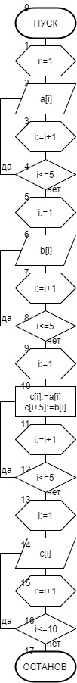

***Список идентификаторов:***

|  |  |  |
| --- | --- | --- |
| ***Имя*** | ***Тип*** | ***Смысл*** |
| a | real | Первый массив |
| b | real | Второй массив |
| c | real | Результативный массив |
| i | integer | Индекс |

***Код программы:***

program zadanie4;

var a,b :array [1..5] of real;

c :array [1..10] of real;

i :integer;

begin

writeln ('Введите 5 элементов первого массива');

for i := 1 to 5 do

begin

read (a[i]);

end;

i:=1;

writeln ('Введите 5 элементов второго массива');

for i := 1 to 5 do

begin

read (b[i]);

end;

i:=1;

for i := 1 to 5 do

begin

c[i]:=a[i];

c[i+5]:=b[i];

end;

i:=1;

for i:=1 to 10 do

begin

write(c[i],'');

end;

readln();

end.

***Результат вычислений:***

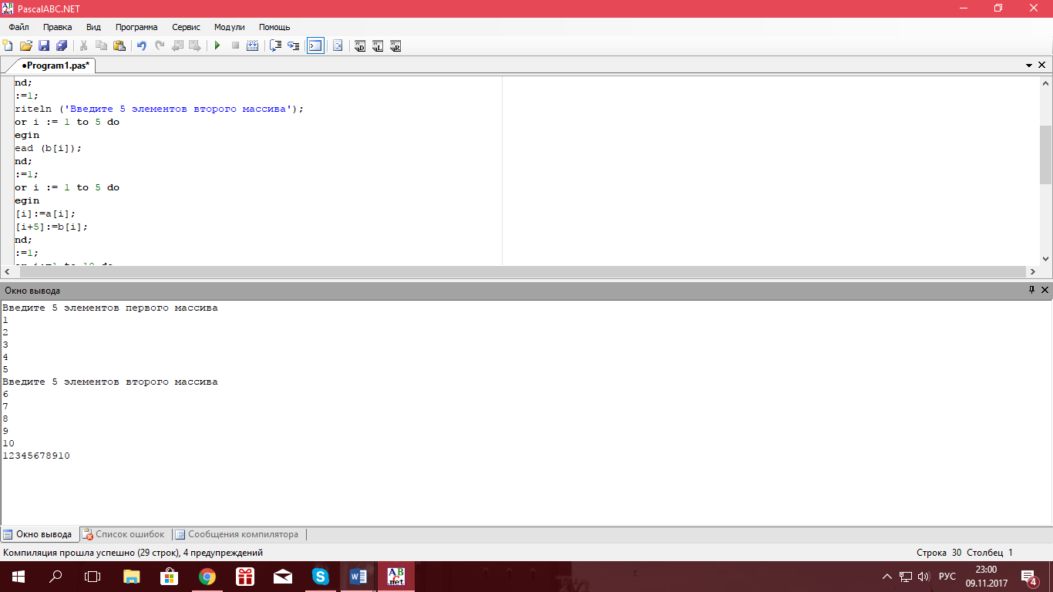

***Анализ результатов вычислений:*** Мы написали программу, которая из двух массивов помогает получить один массив, элементы которого это последовательные массивы.

***Вывод:*** Мы научились реализовывать детерминированные ЦВП с управлением по индексу в написании программ для решения задач, связанных с одномерными массивами.